TOPIX 섹터와 산업
최근 5거래일 로테이션과 내부 확산
2026-08-14~2026-08-21 · 1,636개 원천 기준 구성종목 · 11개 GICS 섹터
섹터 성과 · 산업그룹 리더십 · 섹터별 상승·하락 종목

Executive Summary
리더십 최근 5거래일 상위 섹터는 Utilities +3.7%, Energy +2.0%, Communication Services +1.7%다. 하위는 Information Technology -3.3%, Materials -1.5%, Financials -1.2%다.
시장 폭 전체 종목 동일가중 수익률은 -0.7%, 상승 종목 비율은 49%다. 11개 섹터 중 7개가 상승했고, 7개는 상승 종목이 과반이었다.
산업 회전 산업그룹 상위는 Utilities +3.7%, Media & Entertainment +2.0%, Energy +2.0%다. 하위는 Semiconductors & Semiconductor Equipment -7.5%, Technology Hardware & Equipment -5.5%, Banks -2.7%다.
종목 선택 Information Technology의 5거래일 종목 수익률 분산이 +5.5%로 가장 컸다. 같은 섹터 안에서도 산업과 종목 선택의 영향이 상대적으로 큰 구간이다.
발표 핵심 Utilities의 강세가 100% breadth로 뒷받침되는지, Information Technology의 약세가 특정 산업그룹에 집중됐는지를 먼저 확인한다.

전체 섹터 성과표
섹터 | N | 산업그룹 | 5D 평균 | 중앙값 | 상승 비율 | 분산 | 시장 대비 | 판정
Utilities | 23 | 1 | +3.7% | +3.1% | 100% | +1.9% | +4.3%p | 강세 확산
Energy | 14 | 1 | +2.0% | +2.9% | 71% | +4.4% | +2.6%p | 강세 확산
Communication Services | 77 | 2 | +1.7% | +0.8% | 73% | +4.5% | +2.4%p | 강세 확산
Real Estate | 37 | 1 | +1.1% | +1.4% | 81% | +3.3% | +1.8%p | 강세 확산
Consumer Staples | 143 | 3 | +1.1% | +1.2% | 72% | +2.3% | +1.7%p | 강세 확산
Health Care | 79 | 2 | +1.0% | +0.9% | 62% | +2.9% | +1.6%p | 강세 확산
Consumer Discretionary | 290 | 4 | +0.3% | +0.7% | 58% | +3.8% | +1.0%p | 강세 확산
Industrials | 441 | 3 | -1.1% | -0.3% | 44% | +4.1% | -0.4%p | 약세 확산
Financials | 128 | 3 | -1.2% | -1.7% | 32% | +3.1% | -0.6%p | 약세 확산
Materials | 157 | 1 | -1.5% | -1.5% | 34% | +4.3% | -0.8%p | 약세 확산
Information Technology | 247 | 3 | -3.3% | -2.9% | 27% | +5.5% | -2.6%p | 약세 확산
정렬 기준은 최근 5거래일 동일가중 평균 수익률이다. 분산은 섹터 내 유효 종목 수익률의 표준편차, 시장 대비는 전체 유효 종목 동일가중 수익률과의 차이다.

섹터 로테이션
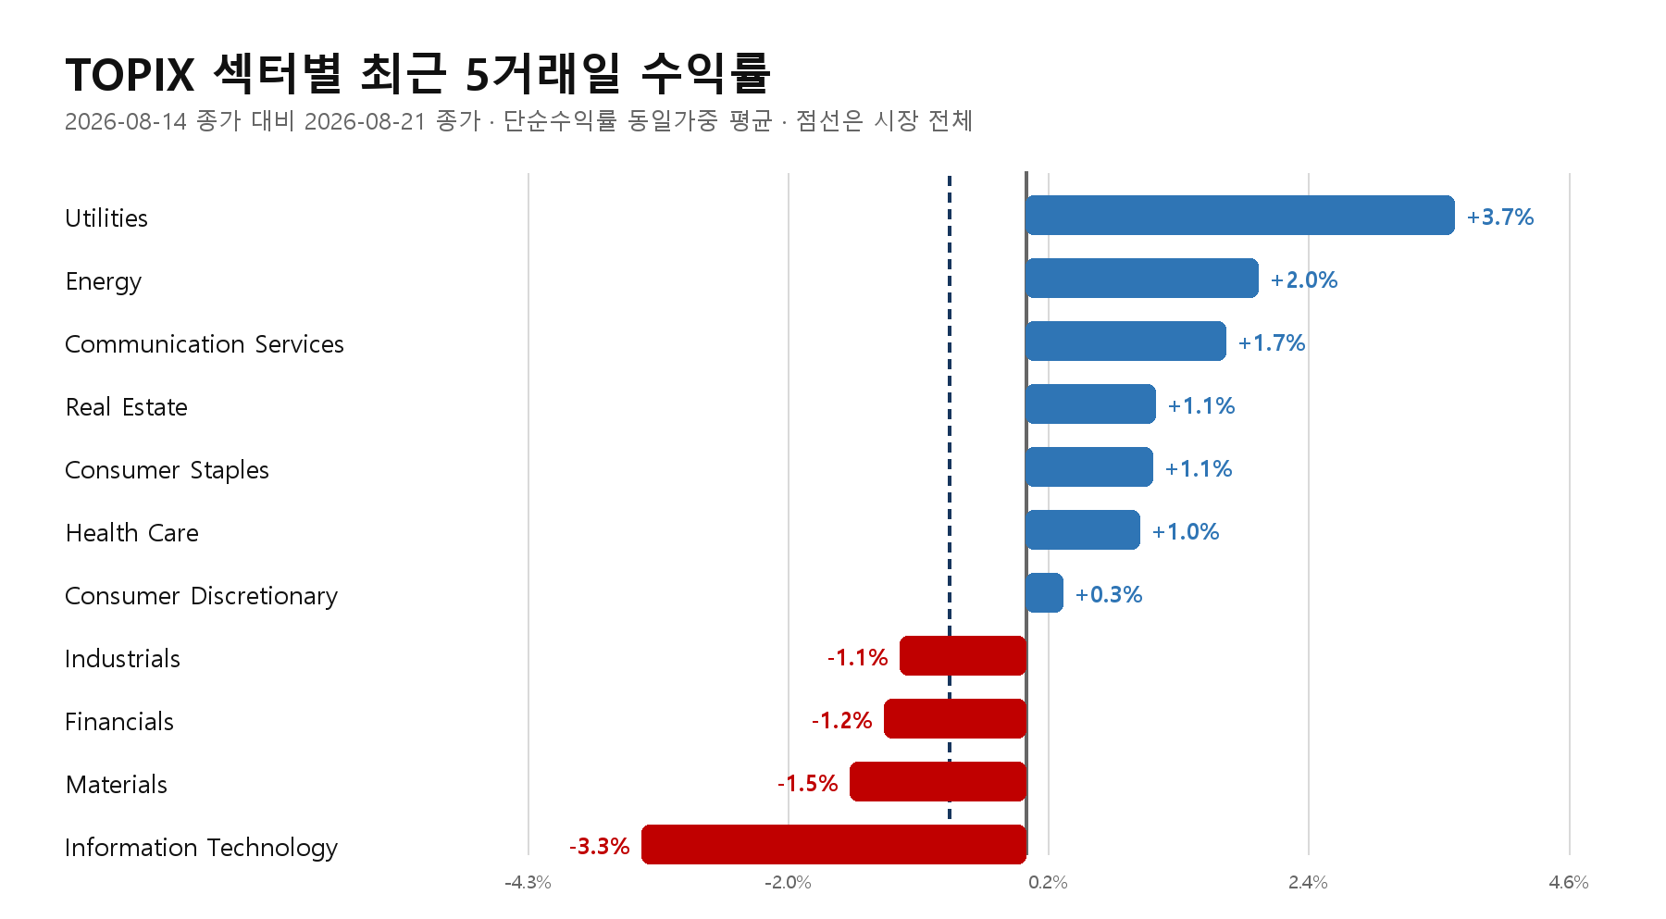
그림 1. 섹터별 최근 5거래일 동일가중 평균 수익률
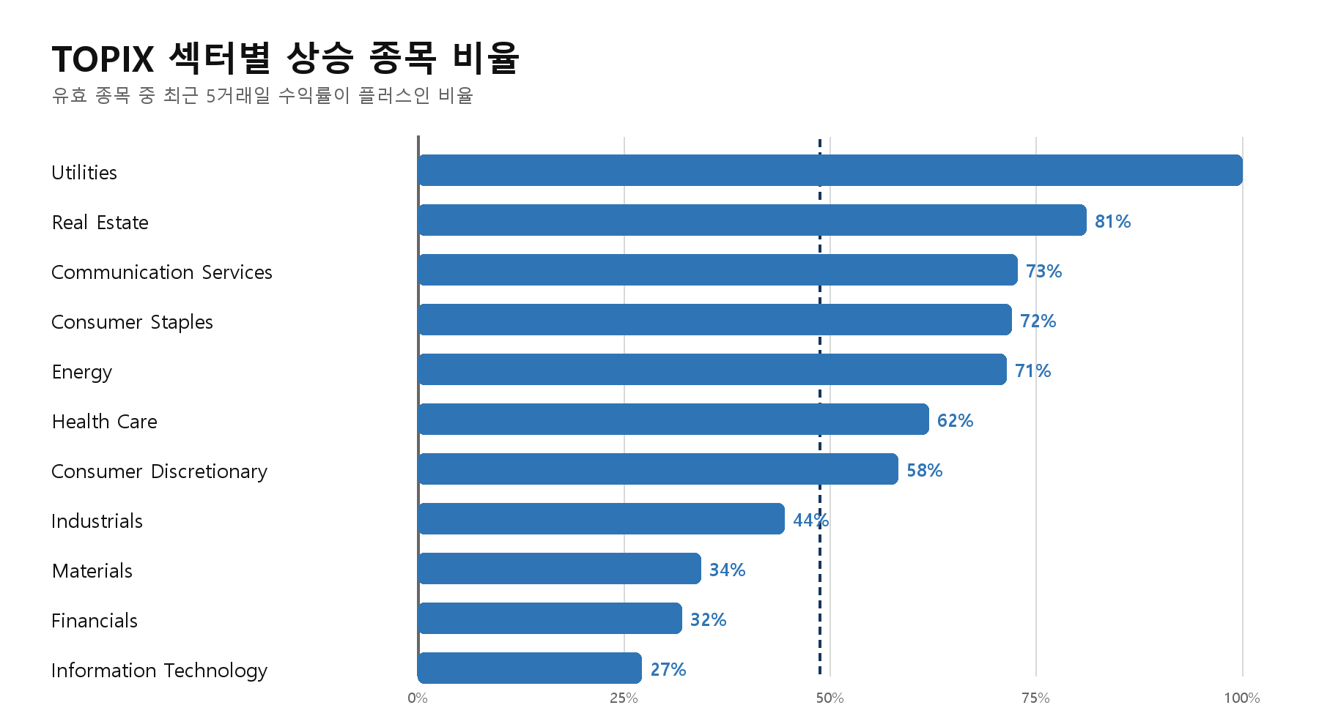
그림 2. 섹터별 상승 종목 비율

Key Findings
1. 상위 섹터 Utilities가 +3.7%로 선두이며 시장 대비 +4.3%p다. 내부 상승 breadth는 100%로 강세 확산으로 분류된다.
2. 하위 섹터 Information Technology는 -3.3%로 최하위이며 시장 대비 -2.6%p다. 내부 상승 breadth는 27%다.
3. 섹터 간 스프레드 선두와 최하위 섹터의 수익률 차이는 +7.0%p다. 스프레드가 크면서 breadth까지 엇갈릴수록 단기 로테이션 신호가 선명하다.
4. 해석 순서 섹터 평균의 방향, 상승 종목 비율, 산업그룹 간 스프레드, 개별 종목의 극단값 순으로 확인한다. 평균만 강하고 breadth가 약하면 소수 종목 주도로 해석한다.
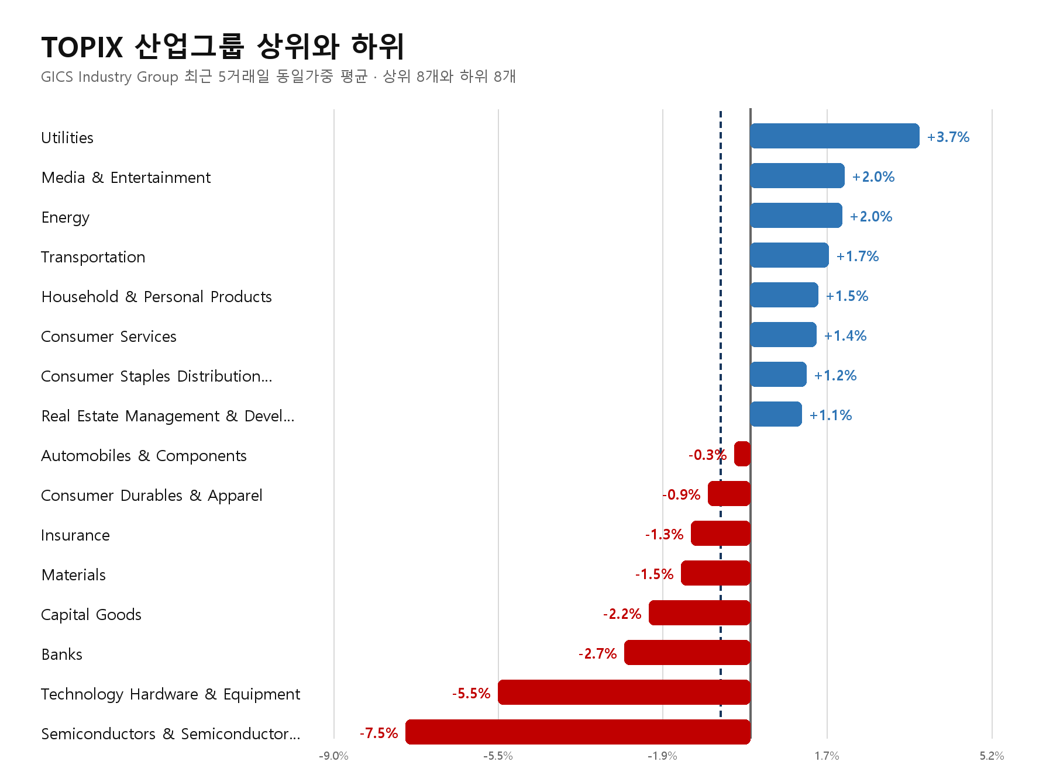
그림 3. GICS 산업그룹 상위 8개와 하위 8개

섹터별 상세
각 섹터에서 산업그룹 성과와 내부 확산을 먼저 보고, 상승·하락 종목은 각각 최대 8개만 표시한다.

1. Utilities · 강세 확산
성과 5거래일 동일가중 평균 +3.7%, 중앙값 +3.1%, 시장 대비 +4.3%p다. 상승 종목 비율은 100%, 유효 표본은 23개다.
산업 구조 Utilities 단일 산업그룹으로 구성돼 산업 간 상대비교는 하지 않는다. 해당 산업그룹의 수익률은 +3.7%다.
해석 시장 대비 초과수익과 과반 상승 breadth가 함께 나타나 섹터 내부 확산이 확인된다. 종목 간 분산은 시장 전체보다 낮아 방향성이 비교적 고르게 나타났다.
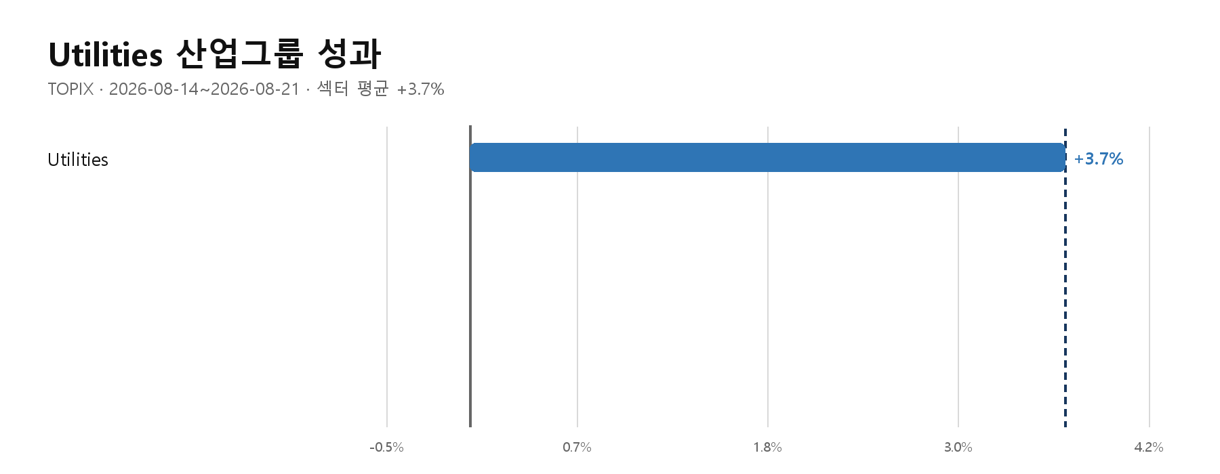
그림 4. Utilities 산업그룹 최근 5거래일 성과
GICS Industry Group | N | 5D 평균 | 중앙값 | 상승 비율 | 섹터 대비
Utilities | 23 | +3.7% | +3.1% | 100% | +0.0%p

상승 종목과 하락 종목
섹터 내 유효 종목을 수익률 순으로 정렬해 상승 상위와 하락 하위를 각각 최대 8개 표시했다.
상승 종목 | Ticker | 산업 | 5D | 하락 종목 | Ticker | 산업 | 5D
Kansai Electric Power Co Inc/T | 9503 JT Equity | Utilities | +8.7%
Tokyo Electric Power Co Holdin | 9501 JT Equity | Utilities | +6.3%
Tohoku Electric Power Co Inc | 9506 JT Equity | Utilities | +6.1%
Chugoku Electric Power Co Inc/ | 9504 JT Equity | Utilities | +5.9%
Okinawa Electric Power Co Inc/ | 9511 JT Equity | Utilities | +5.5%
Shikoku Electric Power Co Inc | 9507 JT Equity | Utilities | +5.1%
Kyushu Electric Power Co Inc | 9508 JT Equity | Utilities | +4.9%
Hokkaido Gas Co Ltd | 9534 JT Equity | Utilities | +4.6%

2. Energy · 강세 확산
성과 5거래일 동일가중 평균 +2.0%, 중앙값 +2.9%, 시장 대비 +2.6%p다. 상승 종목 비율은 71%, 유효 표본은 14개다.
산업 구조 Energy 단일 산업그룹으로 구성돼 산업 간 상대비교는 하지 않는다. 해당 산업그룹의 수익률은 +2.0%다.
해석 시장 대비 초과수익과 과반 상승 breadth가 함께 나타나 섹터 내부 확산이 확인된다. 종목 간 수익률 분산도 시장 전체보다 커 개별 종목 선택의 영향이 컸다.
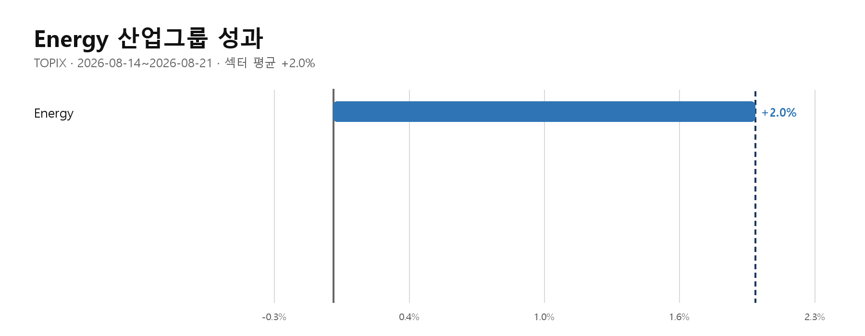
그림 5. Energy 산업그룹 최근 5거래일 성과
GICS Industry Group | N | 5D 평균 | 중앙값 | 상승 비율 | 섹터 대비
Energy | 14 | +2.0% | +2.9% | 71% | +0.0%p

상승 종목과 하락 종목
섹터 내 유효 종목을 수익률 순으로 정렬해 상승 상위와 하락 하위를 각각 최대 8개 표시했다.
상승 종목 | Ticker | 산업 | 5D | 하락 종목 | Ticker | 산업 | 5D
SHINANEN HOLDINGS CO LTD | 8132 JT Equity | Energy | +9.2% | Modec Inc | 6269 JT Equity | Energy | -8.7%
Idemitsu Kosan Co Ltd | 5019 JT Equity | Energy | +5.9% | Iwatani Corp | 8088 JT Equity | Energy | -3.2%
Mitsuuroko Group Holdings Co L | 8131 JT Equity | Energy | +5.9% | Toyo Kanetsu KK | 6369 JT Equity | Energy | -2.0%
Inpex Corp | 1605 JT Equity | Energy | +4.5% | Nippon Coke & Engineering Co L | 3315 JT Equity | Energy | -1.9%
Itochu Enex Co Ltd | 8133 JT Equity | Energy | +4.0%
Japan Petroleum Exploration Co | 1662 JT Equity | Energy | +3.1%
ENEOS Holdings Inc | 5020 JT Equity | Energy | +3.1%
Cosmo Energy Holdings Co Ltd | 5021 JT Equity | Energy | +2.8%

3. Communication Services · 강세 확산
성과 5거래일 동일가중 평균 +1.7%, 중앙값 +0.8%, 시장 대비 +2.4%p다. 상승 종목 비율은 73%, 유효 표본은 77개다.
산업 구조 2개 산업그룹 중 Media & Entertainment가 +2.0%로 가장 강했고, Telecommunication Services가 -0.1%로 가장 약했다. 산업 간 스프레드는 +2.1%p다.
해석 시장 대비 초과수익과 과반 상승 breadth가 함께 나타나 섹터 내부 확산이 확인된다. 종목 간 수익률 분산도 시장 전체보다 커 개별 종목 선택의 영향이 컸다.
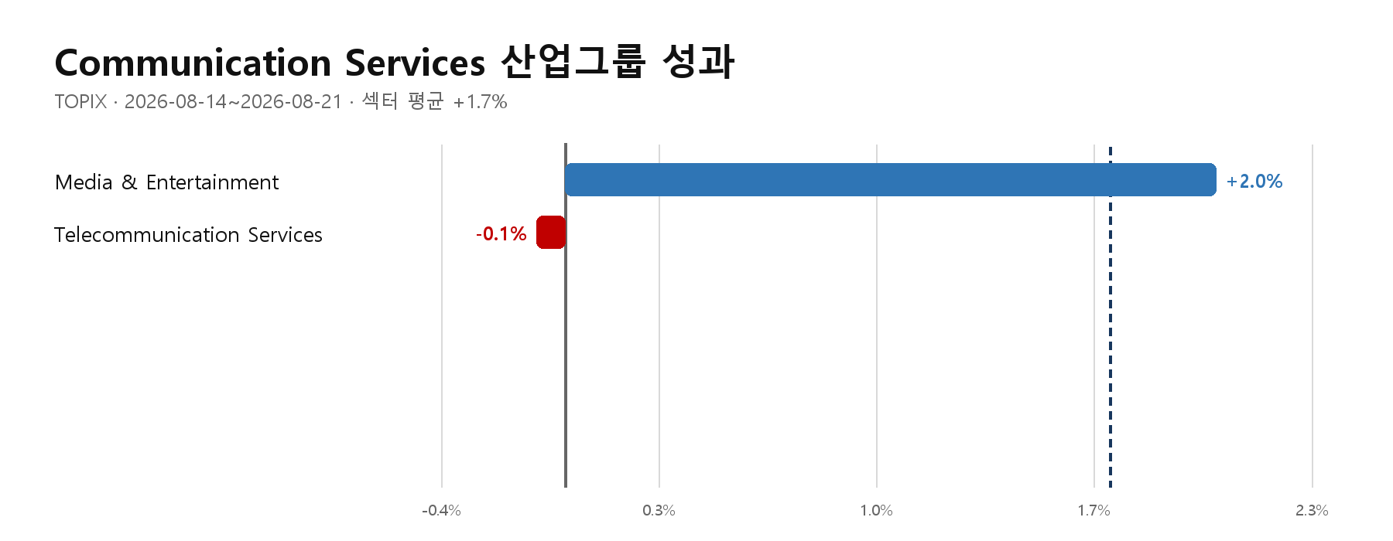
그림 6. Communication Services 산업그룹 최근 5거래일 성과
GICS Industry Group | N | 5D 평균 | 중앙값 | 상승 비율 | 섹터 대비
Media & Entertainment | 65 | +2.0% | +0.9% | 72% | +0.3%p
Telecommunication Services | 12 | -0.1% | +0.6% | 75% | -1.8%p

상승 종목과 하락 종목
섹터 내 유효 종목을 수익률 순으로 정렬해 상승 상위와 하락 하위를 각각 최대 8개 표시했다.
상승 종목 | Ticker | 산업 | 5D | 하락 종목 | Ticker | 산업 | 5D
Bengo4.com Inc | 6027 JT Equity | Media & Entertainment | +19.3% | SoftBank Group Corp | 9984 JT Equity | Telecommunication Services | -8.4%
CL Holdings Inc | 4286 JT Equity | Media & Entertainment | +17.4% | Dentsu Group Inc | 4324 JT Equity | Media & Entertainment | -6.9%
Giftee Group Inc | 590A JT Equity | Media & Entertainment | +17.3% | KLab Inc | 3656 JT Equity | Media & Entertainment | -5.9%
Akatsuki Inc | 3932 JT Equity | Media & Entertainment | +11.0% | SKY Perfect JSAT Corp | 9412 JT Equity | Media & Entertainment | -5.4%
Ceres Inc/Japan | 3696 JT Equity | Media & Entertainment | +9.7% | Internet Initiative Japan Inc | 3774 JT Equity | Telecommunication Services | -3.5%
MIXI Inc | 2121 JT Equity | Media & Entertainment | +6.2% | Nintendo Co Ltd | 7974 JT Equity | Media & Entertainment | -3.4%
Kamakura Shinsho Ltd | 6184 JT Equity | Media & Entertainment | +6.0% | Orchestra Holdings Inc | 6533 JT Equity | Media & Entertainment | -2.7%
GMO Internet Inc | 4784 JT Equity | Media & Entertainment | +6.0% | GREE Holdings Inc | 3632 JT Equity | Media & Entertainment | -2.1%

4. Real Estate · 강세 확산
성과 5거래일 동일가중 평균 +1.1%, 중앙값 +1.4%, 시장 대비 +1.8%p다. 상승 종목 비율은 81%, 유효 표본은 37개다.
산업 구조 Real Estate Management & Development 단일 산업그룹으로 구성돼 산업 간 상대비교는 하지 않는다. 해당 산업그룹의 수익률은 +1.1%다.
해석 시장 대비 초과수익과 과반 상승 breadth가 함께 나타나 섹터 내부 확산이 확인된다. 종목 간 분산은 시장 전체보다 낮아 방향성이 비교적 고르게 나타났다.
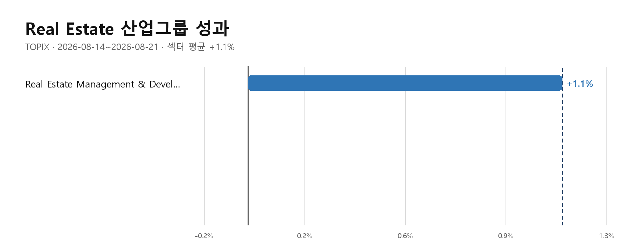
그림 7. Real Estate 산업그룹 최근 5거래일 성과
GICS Industry Group | N | 5D 평균 | 중앙값 | 상승 비율 | 섹터 대비
Real Estate Management & Development | 37 | +1.1% | +1.4% | 81% | +0.0%p

상승 종목과 하락 종목
섹터 내 유효 종목을 수익률 순으로 정렬해 상승 상위와 하락 하위를 각각 최대 8개 표시했다.
상승 종목 | Ticker | 산업 | 5D | 하락 종목 | Ticker | 산업 | 5D
TOC Co Ltd | 8841 JT Equity | Real Estate Management & Development | +11.5% | LAND Co Ltd | 8918 JT Equity | Real Estate Management & Development | -9.1%
Katitas Co Ltd | 8919 JT Equity | Real Estate Management & Development | +6.6% | SRE Holdings Corp | 2980 JT Equity | Real Estate Management & Development | -7.5%
robot home Inc | 1435 JT Equity | Real Estate Management & Development | +3.9% | Kasumigaseki Capital Co Ltd | 3498 JT Equity | Real Estate Management & Development | -3.3%
JINUSHI Co Ltd | 3252 JT Equity | Real Estate Management & Development | +3.5% | Miyakoshi Holdings Inc | 6620 JT Equity | Real Estate Management & Development | -2.7%
Leopalace21 Corp | 8848 JT Equity | Real Estate Management & Development | +3.4% | Sumitomo Realty & Development | 8830 JT Equity | Real Estate Management & Development | -1.3%
Mitsui Fudosan Co Ltd | 8801 JT Equity | Real Estate Management & Development | +2.8% | Mirarth Holdings Inc | 8897 JT Equity | Real Estate Management & Development | -0.4%
Sun Frontier Fudousan Co Ltd | 8934 JT Equity | Real Estate Management & Development | +2.5% | Japan Property Management Cent | 3276 JT Equity | Real Estate Management & Development | -0.0%
Daito Trust Construction Co Lt | 1878 JT Equity | Real Estate Management & Development | +2.5%

5. Consumer Staples · 강세 확산
성과 5거래일 동일가중 평균 +1.1%, 중앙값 +1.2%, 시장 대비 +1.7%p다. 상승 종목 비율은 72%, 유효 표본은 143개다.
산업 구조 3개 산업그룹 중 Household & Personal Products가 +1.5%로 가장 강했고, Food, Beverage & Tobacco가 +0.9%로 가장 약했다. 산업 간 스프레드는 +0.6%p다.
해석 시장 대비 초과수익과 과반 상승 breadth가 함께 나타나 섹터 내부 확산이 확인된다. 종목 간 분산은 시장 전체보다 낮아 방향성이 비교적 고르게 나타났다.
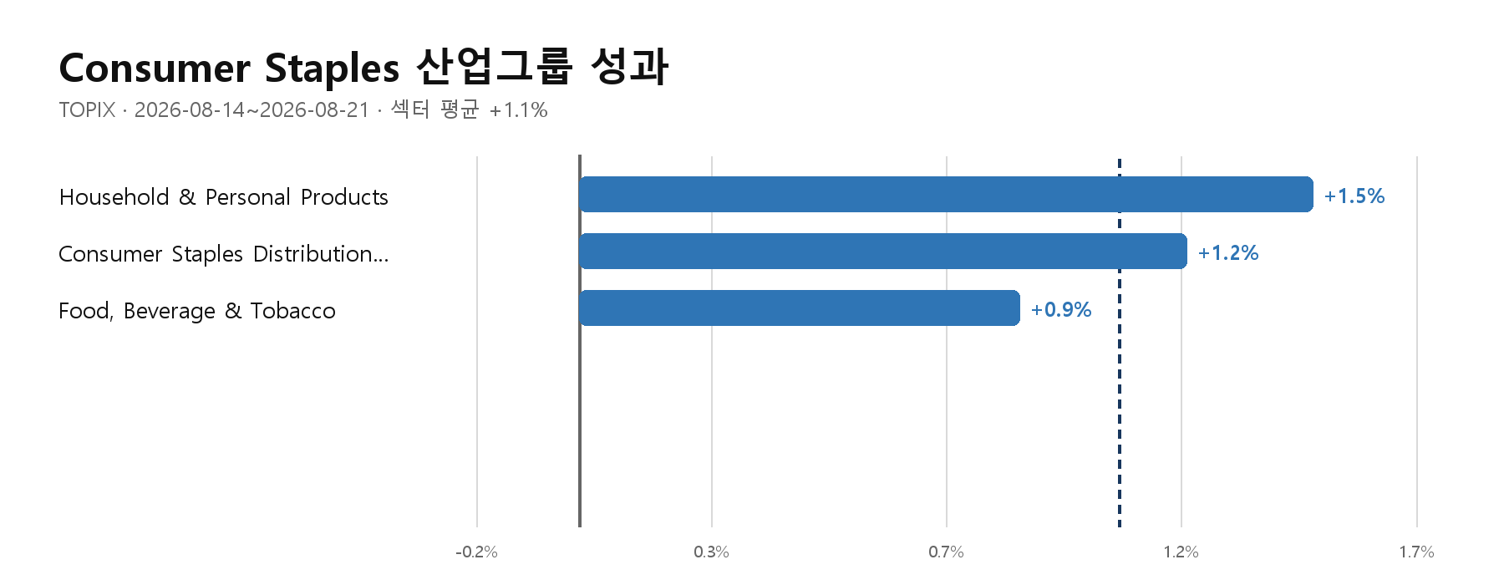
그림 8. Consumer Staples 산업그룹 최근 5거래일 성과
GICS Industry Group | N | 5D 평균 | 중앙값 | 상승 비율 | 섹터 대비
Household & Personal Products | 22 | +1.5% | +1.2% | 77% | +0.4%p
Consumer Staples Distribution & Retail | 46 | +1.2% | +1.4% | 74% | +0.1%p
Food, Beverage & Tobacco | 75 | +0.9% | +1.2% | 69% | -0.2%p

상승 종목과 하락 종목
섹터 내 유효 종목을 수익률 순으로 정렬해 상승 상위와 하락 하위를 각각 최대 8개 표시했다.
상승 종목 | Ticker | 산업 | 5D | 하락 종목 | Ticker | 산업 | 5D
Nippon Beet Sugar Manufacturin | 2108 JT Equity | Food, Beverage & Tobacco | +6.8% | Lifedrink Co Inc | 2585 JT Equity | Food, Beverage & Tobacco | -10.4%
YA-MAN Ltd | 6630 JT Equity | Household & Personal Products | +6.3% | Sapporo Breweries Ltd | 2501 JT Equity | Food, Beverage & Tobacco | -6.5%
Hokuto Corp | 1379 JT Equity | Food, Beverage & Tobacco | +5.9% | Qol Holdings Co Ltd | 3034 JT Equity | Consumer Staples Distribution & Retail | -4.9%
Medical System Network Co Ltd | 4350 JT Equity | Consumer Staples Distribution & Retail | +5.9% | Sugi Holdings Co Ltd | 7649 JT Equity | Consumer Staples Distribution & Retail | -4.3%
Takara Holdings Inc | 2531 JT Equity | Food, Beverage & Tobacco | +5.4% | Asahi Group Holdings Ltd | 2502 JT Equity | Food, Beverage & Tobacco | -3.6%
Transaction Co Ltd | 7818 JT Equity | Household & Personal Products | +4.9% | Ajinomoto Co Inc | 2802 JT Equity | Food, Beverage & Tobacco | -3.1%
Oenon Holdings Inc | 2533 JT Equity | Food, Beverage & Tobacco | +4.6% | Coca-Cola Bottlers Japan Holdi | 2579 JT Equity | Food, Beverage & Tobacco | -2.9%
Genky DrugStores Co Ltd | 9267 JT Equity | Consumer Staples Distribution & Retail | +4.2% | Kotobuki Spirits Co Ltd | 2222 JT Equity | Food, Beverage & Tobacco | -2.4%

6. Health Care · 강세 확산
성과 5거래일 동일가중 평균 +1.0%, 중앙값 +0.9%, 시장 대비 +1.6%p다. 상승 종목 비율은 62%, 유효 표본은 79개다.
산업 구조 2개 산업그룹 중 Pharmaceuticals, Biotechnology & Life Sciences가 +1.1%로 가장 강했고, Health Care Equipment & Services가 +0.9%로 가장 약했다. 산업 간 스프레드는 +0.2%p다.
해석 시장 대비 초과수익과 과반 상승 breadth가 함께 나타나 섹터 내부 확산이 확인된다. 종목 간 분산은 시장 전체보다 낮아 방향성이 비교적 고르게 나타났다.
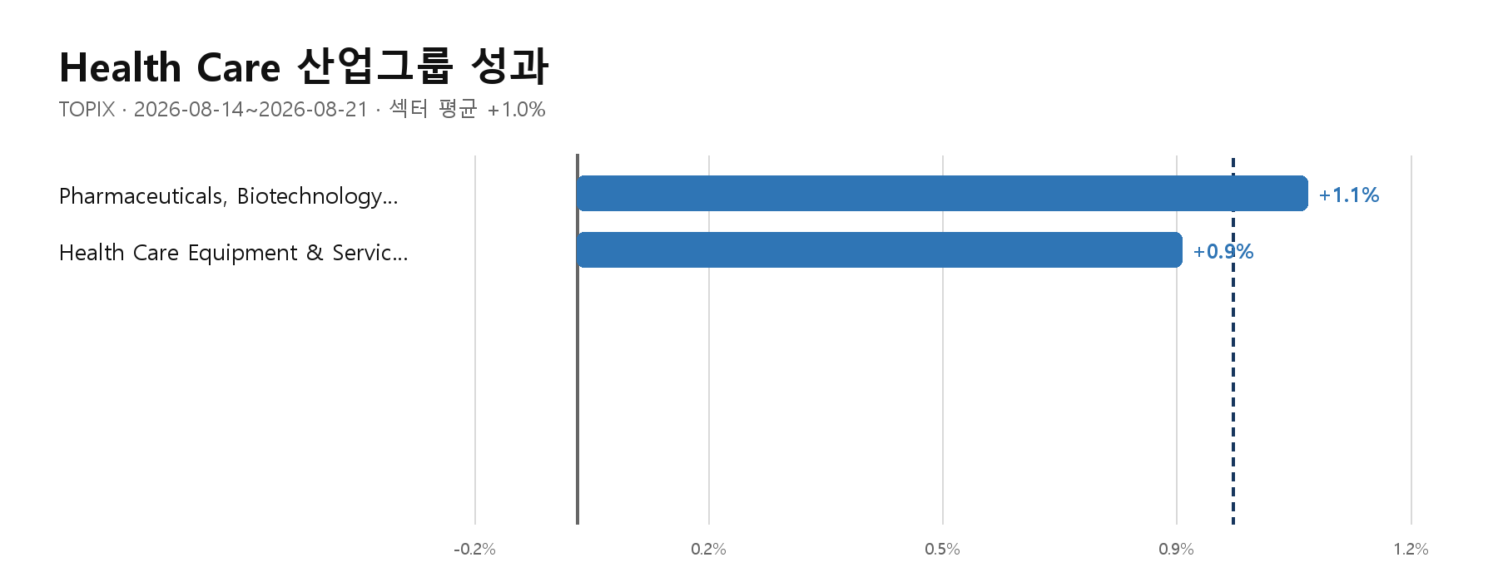
그림 9. Health Care 산업그룹 최근 5거래일 성과
GICS Industry Group | N | 5D 평균 | 중앙값 | 상승 비율 | 섹터 대비
Pharmaceuticals, Biotechnology & Life Sciences | 32 | +1.1% | +0.8% | 66% | +0.1%p
Health Care Equipment & Services | 47 | +0.9% | +1.1% | 60% | -0.1%p

상승 종목과 하락 종목
섹터 내 유효 종목을 수익률 순으로 정렬해 상승 상위와 하락 하위를 각각 최대 8개 표시했다.
상승 종목 | Ticker | 산업 | 5D | 하락 종목 | Ticker | 산업 | 5D
Amvis Holdings Inc | 7071 JT Equity | Health Care Equipment & Services | +9.1% | Hoya Corp | 7741 JT Equity | Health Care Equipment & Services | -6.6%
PeptiDream Inc | 4587 JT Equity | Pharmaceuticals, Biotechnology & Life Sciences | +8.0% | Japan Medical Dynamic Marketin | 7600 JT Equity | Health Care Equipment & Services | -6.3%
Medley Inc | 4480 JT Equity | Health Care Equipment & Services | +6.9% | Rion Co Ltd | 6823 JT Equity | Health Care Equipment & Services | -5.2%
Value HR Co Ltd | 6078 JT Equity | Health Care Equipment & Services | +6.4% | Shin Nippon Biomedical Laborat | 2395 JT Equity | Pharmaceuticals, Biotechnology & Life Sciences | -4.5%
EM Systems Co Ltd | 4820 JT Equity | Health Care Equipment & Services | +5.5% | Terumo Corp | 4543 JT Equity | Health Care Equipment & Services | -3.9%
Toho Holdings Co Ltd | 8129 JT Equity | Health Care Equipment & Services | +4.7% | JMDC Inc | 4483 JT Equity | Health Care Equipment & Services | -3.0%
Asahi Intecc Co Ltd | 7747 JT Equity | Health Care Equipment & Services | +4.4% | Kitazato Corp | 368A JT Equity | Health Care Equipment & Services | -2.9%
PHC Holdings Corp | 6523 JT Equity | Health Care Equipment & Services | +4.1% | Menicon Co Ltd | 7780 JT Equity | Health Care Equipment & Services | -2.3%

7. Consumer Discretionary · 강세 확산
성과 5거래일 동일가중 평균 +0.3%, 중앙값 +0.7%, 시장 대비 +1.0%p다. 상승 종목 비율은 58%, 유효 표본은 290개다.
산업 구조 4개 산업그룹 중 Consumer Services가 +1.4%로 가장 강했고, Consumer Durables & Apparel가 -0.9%로 가장 약했다. 산업 간 스프레드는 +2.3%p다.
해석 시장 대비 초과수익과 과반 상승 breadth가 함께 나타나 섹터 내부 확산이 확인된다. 종목 간 분산은 시장 전체보다 낮아 방향성이 비교적 고르게 나타났다.
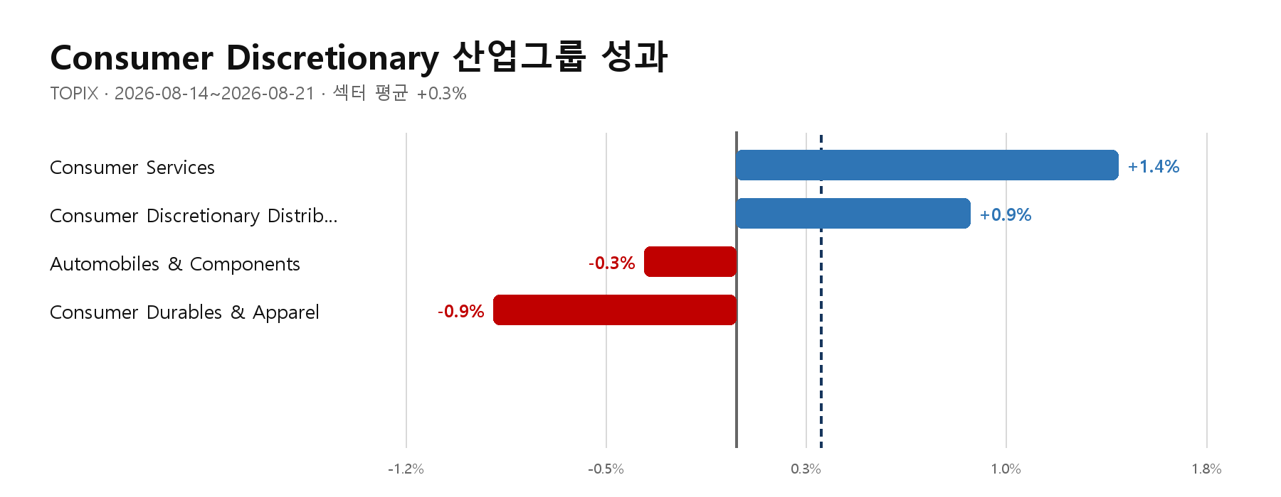
그림 10. Consumer Discretionary 산업그룹 최근 5거래일 성과
GICS Industry Group | N | 5D 평균 | 중앙값 | 상승 비율 | 섹터 대비
Consumer Services | 79 | +1.4% | +1.4% | 76% | +1.1%p
Consumer Discretionary Distribution & Retail | 76 | +0.9% | +1.0% | 63% | +0.6%p
Automobiles & Components | 62 | -0.3% | -0.2% | 42% | -0.7%p
Consumer Durables & Apparel | 73 | -0.9% | +0.0% | 48% | -1.2%p

상승 종목과 하락 종목
섹터 내 유효 종목을 수익률 순으로 정렬해 상승 상위와 하락 하위를 각각 최대 8개 표시했다.
상승 종목 | Ticker | 산업 | 5D | 하락 종목 | Ticker | 산업 | 5D
Matsuya Co Ltd | 8237 JT Equity | Consumer Discretionary Distribution & Retail | +24.0% | Pan Pacific International Hold | 7532 JT Equity | Consumer Discretionary Distribution & Retail | -11.7%
Suncall Corp | 5985 JT Equity | Automobiles & Components | +16.9% | Unitika Ltd | 3103 JT Equity | Consumer Durables & Apparel | -11.5%
Fujita Kanko Inc | 9722 JT Equity | Consumer Services | +13.6% | Asics Corp | 7936 JT Equity | Consumer Durables & Apparel | -11.2%
IBJ Inc | 6071 JT Equity | Consumer Services | +13.6% | Roland Corp | 7944 JT Equity | Consumer Durables & Apparel | -10.3%
Kojima Co Ltd | 7513 JT Equity | Consumer Discretionary Distribution & Retail | +9.3% | Airtrip Corp | 6191 JT Equity | Consumer Services | -10.1%
Mitsuba Corp | 7280 JT Equity | Automobiles & Components | +7.2% | Niterra Co Ltd | 5334 JT Equity | Automobiles & Components | -9.5%
Pepper Food Service Co Ltd | 3053 JT Equity | Consumer Services | +7.1% | Musashi Seimitsu Industry Co L | 7220 JT Equity | Automobiles & Components | -9.0%
Kyoritsu Maintenance Co Ltd | 9616 JT Equity | Consumer Services | +6.2% | Panasonic Holdings Corp | 6752 JT Equity | Consumer Durables & Apparel | -8.9%

8. Industrials · 약세 확산
성과 5거래일 동일가중 평균 -1.1%, 중앙값 -0.3%, 시장 대비 -0.4%p다. 상승 종목 비율은 44%, 유효 표본은 441개다.
산업 구조 3개 산업그룹 중 Transportation가 +1.7%로 가장 강했고, Capital Goods가 -2.2%로 가장 약했다. 산업 간 스프레드는 +3.9%p다.
해석 평균수익률과 breadth가 모두 약해 섹터 전반의 매도 압력이 우세했다. 종목 간 분산은 시장 전체보다 낮아 방향성이 비교적 고르게 나타났다.
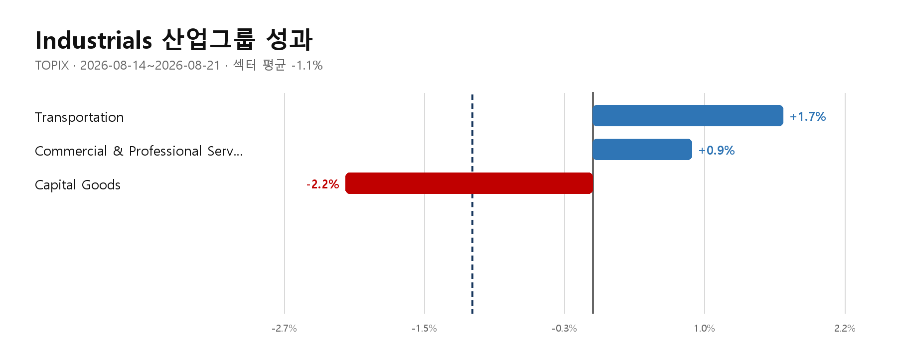
그림 11. Industrials 산업그룹 최근 5거래일 성과
GICS Industry Group | N | 5D 평균 | 중앙값 | 상승 비율 | 섹터 대비
Transportation | 55 | +1.7% | +1.2% | 71% | +2.8%p
Commercial & Professional Services | 92 | +0.9% | +0.9% | 68% | +2.0%p
Capital Goods | 294 | -2.2% | -1.4% | 32% | -1.1%p

상승 종목과 하락 종목
섹터 내 유효 종목을 수익률 순으로 정렬해 상승 상위와 하락 하위를 각각 최대 8개 표시했다.
상승 종목 | Ticker | 산업 | 5D | 하락 종목 | Ticker | 산업 | 5D
Link And Motivation Inc | 2170 JT Equity | Commercial & Professional Services | +16.0% | Nikkiso Co Ltd | 6376 JT Equity | Capital Goods | -21.3%
Mitsui OSK Lines Ltd | 9104 JT Equity | Transportation | +12.5% | Ebara Corp | 6361 JT Equity | Capital Goods | -16.0%
Kawasaki Kisen Kaisha Ltd | 9107 JT Equity | Transportation | +12.4% | Nisshinbo Holdings Inc | 3105 JT Equity | Capital Goods | -13.9%
Management Solutions Co Ltd | 7033 JT Equity | Commercial & Professional Services | +12.3% | Tsugami Corp | 6101 JT Equity | Capital Goods | -12.7%
Nippon Yusen KK | 9101 JT Equity | Transportation | +11.0% | Fuji Corp/Aichi | 6134 JT Equity | Capital Goods | -12.5%
Sumiseki Holdings Inc | 1514 JT Equity | Capital Goods | +9.3% | Harmonic Drive Systems Inc | 6324 JT Equity | Capital Goods | -12.4%
Raiznext Corp | 6379 JT Equity | Capital Goods | +8.5% | Union Tool Co | 6278 JT Equity | Capital Goods | -11.7%
Careerlink Co Ltd | 6070 JT Equity | Commercial & Professional Services | +7.8% | IHI Corp | 7013 JT Equity | Capital Goods | -11.7%

9. Financials · 약세 확산
성과 5거래일 동일가중 평균 -1.2%, 중앙값 -1.7%, 시장 대비 -0.6%p다. 상승 종목 비율은 32%, 유효 표본은 128개다.
산업 구조 3개 산업그룹 중 Financial Services가 +1.0%로 가장 강했고, Banks가 -2.7%로 가장 약했다. 산업 간 스프레드는 +3.7%p다.
해석 평균수익률과 breadth가 모두 약해 섹터 전반의 매도 압력이 우세했다. 종목 간 분산은 시장 전체보다 낮아 방향성이 비교적 고르게 나타났다.
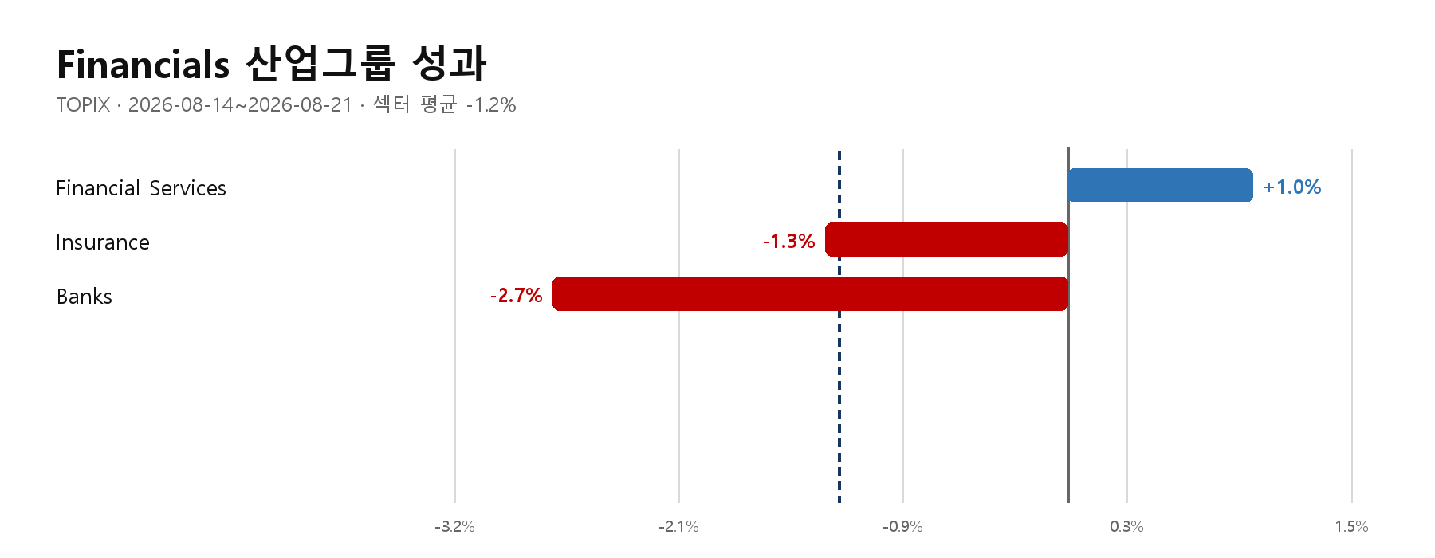
그림 12. Financials 산업그룹 최근 5거래일 성과
GICS Industry Group | N | 5D 평균 | 중앙값 | 상승 비율 | 섹터 대비
Financial Services | 48 | +1.0% | +0.7% | 63% | +2.2%p
Insurance | 11 | -1.3% | -1.7% | 27% | -0.1%p
Banks | 69 | -2.7% | -3.1% | 12% | -1.5%p

상승 종목과 하락 종목
섹터 내 유효 종목을 수익률 순으로 정렬해 상승 상위와 하락 하위를 각각 최대 8개 표시했다.
상승 종목 | Ticker | 산업 | 5D | 하락 종목 | Ticker | 산업 | 5D
Quants Research Institute Hold | 9552 JT Equity | Financial Services | +10.4% | GMO Payment Gateway Inc | 3769 JT Equity | Financial Services | -9.1%
Mito Securities Co Ltd | 8622 JT Equity | Financial Services | +6.7% | Tochigi Bank Ltd/The | 8550 JT Equity | Banks | -6.8%
Ehime Bank Ltd/The | 8541 JT Equity | Banks | +6.4% | Hokuhoku Financial Group Inc | 8377 JT Equity | Banks | -6.4%
Monex Group Inc | 8698 JT Equity | Financial Services | +5.3% | Mizuho Financial Group Inc | 8411 JT Equity | Banks | -5.9%
AEON Financial Service Co Ltd | 8570 JT Equity | Financial Services | +4.9% | Tsukuba Bank Ltd | 8338 JT Equity | Banks | -5.7%
SBI Holdings Inc | 8473 JT Equity | Financial Services | +4.8% | Toho Bank Ltd/The | 8346 JT Equity | Banks | -5.3%
Toyo Securities Co Ltd | 8614 JT Equity | Financial Services | +4.5% | Sumitomo Mitsui Financial Grou | 8316 JT Equity | Banks | -5.2%
FIDEA Holdings Co Ltd | 8713 JT Equity | Banks | +4.3% | Shikoku Bank Ltd/The | 8387 JT Equity | Banks | -4.9%

10. Materials · 약세 확산
성과 5거래일 동일가중 평균 -1.5%, 중앙값 -1.5%, 시장 대비 -0.8%p다. 상승 종목 비율은 34%, 유효 표본은 157개다.
산업 구조 Materials 단일 산업그룹으로 구성돼 산업 간 상대비교는 하지 않는다. 해당 산업그룹의 수익률은 -1.5%다.
해석 평균수익률과 breadth가 모두 약해 섹터 전반의 매도 압력이 우세했다. 종목 간 분산은 시장 전체보다 낮아 방향성이 비교적 고르게 나타났다.
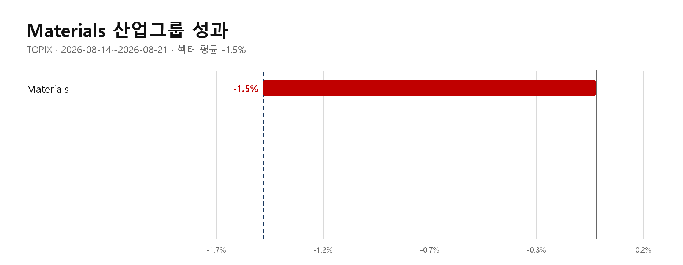
그림 13. Materials 산업그룹 최근 5거래일 성과
GICS Industry Group | N | 5D 평균 | 중앙값 | 상승 비율 | 섹터 대비
Materials | 157 | -1.5% | -1.5% | 34% | +0.0%p

상승 종목과 하락 종목
섹터 내 유효 종목을 수익률 순으로 정렬해 상승 상위와 하락 하위를 각각 최대 8개 표시했다.
상승 종목 | Ticker | 산업 | 5D | 하락 종목 | Ticker | 산업 | 5D
Sumitomo Metal Mining Co Ltd | 5713 JT Equity | Materials | +12.3% | Kanto Denka Kogyo Co Ltd | 4047 JT Equity | Materials | -11.6%
KeePer Technical Laboratory Co | 6036 JT Equity | Materials | +11.1% | Arakawa Chemical Industries Lt | 4968 JT Equity | Materials | -11.0%
Nittetsu Mining Co Ltd | 1515 JT Equity | Materials | +7.7% | Rasa Industries Ltd | 4022 JT Equity | Materials | -10.9%
ARE Holdings Inc | 5857 JT Equity | Materials | +7.7% | Yamato Kogyo Co Ltd | 5444 JT Equity | Materials | -10.8%
Mitsubishi Materials Corp | 5711 JT Equity | Materials | +7.6% | Lintec Corp | 7966 JT Equity | Materials | -10.6%
Dowa Holdings Co Ltd | 5714 JT Equity | Materials | +6.8% | Shikoku Kasei Holdings Corp | 4099 JT Equity | Materials | -10.6%
Hokkan Holdings Ltd | 5902 JT Equity | Materials | +6.2% | Fuso Chemical Co Ltd | 4368 JT Equity | Materials | -10.5%
Toho Zinc Co Ltd | 5707 JT Equity | Materials | +5.9% | MEC Co Ltd | 4971 JT Equity | Materials | -10.3%

11. Information Technology · 약세 확산
성과 5거래일 동일가중 평균 -3.3%, 중앙값 -2.9%, 시장 대비 -2.6%p다. 상승 종목 비율은 27%, 유효 표본은 247개다.
산업 구조 3개 산업그룹 중 Software & Services가 +0.3%로 가장 강했고, Semiconductors & Semiconductor Equipment가 -7.5%로 가장 약했다. 산업 간 스프레드는 +7.7%p다.
해석 평균수익률과 breadth가 모두 약해 섹터 전반의 매도 압력이 우세했다. 종목 간 수익률 분산도 시장 전체보다 커 개별 종목 선택의 영향이 컸다.
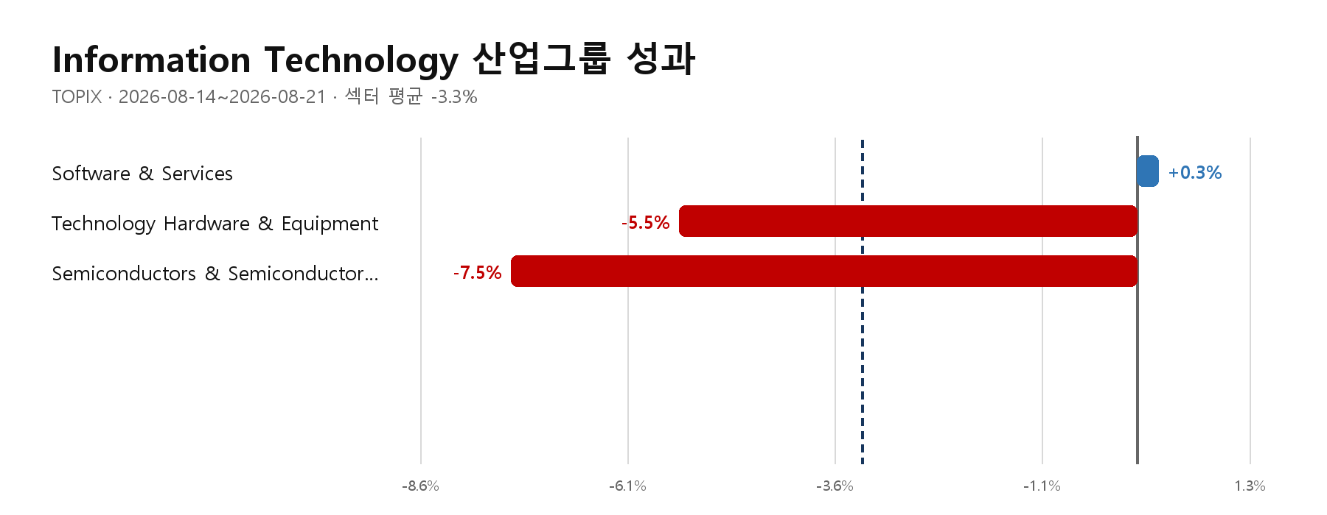
그림 14. Information Technology 산업그룹 최근 5거래일 성과
GICS Industry Group | N | 5D 평균 | 중앙값 | 상승 비율 | 섹터 대비
Software & Services | 106 | +0.3% | +0.1% | 51% | +3.5%p
Technology Hardware & Equipment | 107 | -5.5% | -4.5% | 9% | -2.2%p
Semiconductors & Semiconductor Equipment | 34 | -7.5% | -8.0% | 9% | -4.2%p

상승 종목과 하락 종목
섹터 내 유효 종목을 수익률 순으로 정렬해 상승 상위와 하락 하위를 각각 최대 8개 표시했다.
상승 종목 | Ticker | 산업 | 5D | 하락 종목 | Ticker | 산업 | 5D
Pro-Ship Inc | 3763 JT Equity | Software & Services | +22.1% | Ulvac Inc | 6728 JT Equity | Semiconductors & Semiconductor Equipment | -19.0%
Appier Group Inc | 4180 JT Equity | Software & Services | +15.3% | Rigaku Holdings Corp | 268A JT Equity | Technology Hardware & Equipment | -18.5%
Broadleaf Co Ltd | 3673 JT Equity | Software & Services | +10.0% | Jeol Ltd | 6951 JT Equity | Technology Hardware & Equipment | -17.7%
GMO Pepabo Inc | 3633 JT Equity | Software & Services | +9.3% | Optorun Co Ltd | 6235 JT Equity | Semiconductors & Semiconductor Equipment | -16.7%
Axell Corp | 6730 JT Equity | Semiconductors & Semiconductor Equipment | +8.5% | Taiyo Yuden Co Ltd | 6976 JT Equity | Technology Hardware & Equipment | -15.6%
Ubicom Holdings Inc | 3937 JT Equity | Software & Services | +7.3% | Daitron Co Ltd | 7609 JT Equity | Technology Hardware & Equipment | -14.9%
baudroie inc | 4413 JT Equity | Software & Services | +6.2% | Murata Manufacturing Co Ltd | 6981 JT Equity | Technology Hardware & Equipment | -13.9%
Sansan Inc | 4443 JT Equity | Software & Services | +5.9% | Restar Corp | 3156 JT Equity | Technology Hardware & Equipment | -13.7%

활용 방법과 계산 정의

발표에서 먼저 볼 순서
① 전체 섹터 성과표에서 선두·최하위와 스프레드를 확인한다. ② 섹터 수익률 그림과 breadth 그림이 같은 방향인지 본다. ③ 산업그룹 그림에서 섹터 내부의 주도 산업을 찾는다. ④ 섹터별 상·하위 종목 표에서 평균이 한두 종목에 의해 왜곡됐는지 점검한다.

기간 정의
5D=2026-08-14 종가 대비 2026-08-21 종가의 단순수익률이다. 유효 거래일 종가 여섯 개를 사용해 정확히 다섯 거래 세션의 변화를 측정했다. 사용한 종가는 2026-08-14, 2026-08-17, 2026-08-18, 2026-08-19, 2026-08-20, 2026-08-21다.

분류와 집계
분류는 원천 BQL의 GICS Sector와 GICS Industry Group을 사용한다. 섹터·산업 수익률은 유효 구성종목의 현지통화 가격수익률을 동일가중 산술평균한다. 유럽은 통화가 혼재하므로 환산되지 않은 시가총액 가중보다 동일가중 방식이 비교 가능성이 높다.

데이터 주의사항
현재 구성종목을 과거 구간에 소급하므로 생존편향이 있다. 배당과 환율 효과는 제외한다. 가격과 시가총액의 연속성이 크게 어긋나는 명백한 기업행위 의심치 0개는 집계와 순위에서 제외했다. 현재 Master의 TOPIX 구간에는 실제 거래 종가가 충분하지 않아, 최소 여섯 개 유효 종가를 독립적으로 보유한 최신 역사 원천의 5거래일 구간을 사용했다. 따라서 TOPIX 보고서 기준일은 2026-08-21다.
원자료: C:\Users\infomax\Documents\python\모닝미팅_리서치발표\새 폴더\BQL_Market_Rotation_Transfer_20260901\raw\consolidated_reference\Bquant_All_19_Grouped_Raw.xlsx · 시트: Stock_Daily
계산 JSON: C:\Users\infomax\Documents\python\QAE\데일리시황\BQL\Theme\Sector_Industry\Reports\output\data\STOXX600_TOPIX_Sector_Industry_5D_20260904.json

